Активная работа кипела и на территории детского сада
Вместе с воспитателями дети трудились в цветниках: обрезали старые листья и удаляли стебли отцветших растений, убирали граблями сухую траву, наблюдали за перекопкой земли под кустарником.
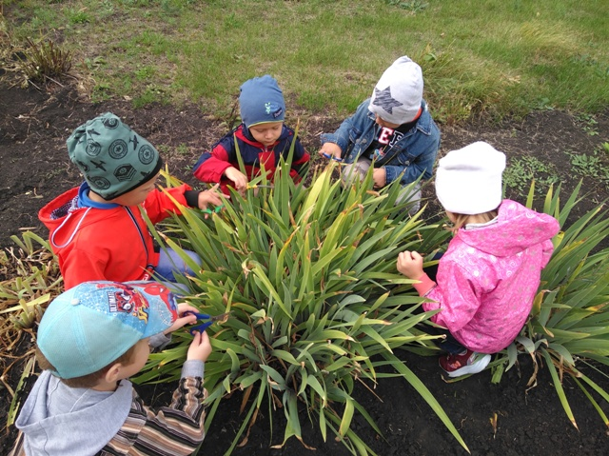 | 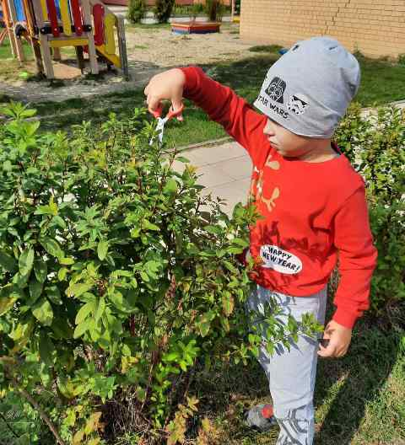
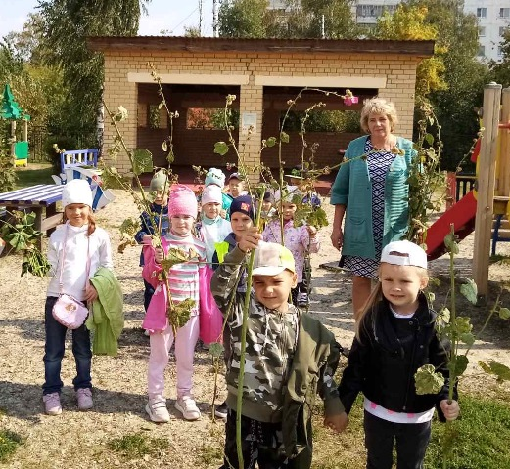 | 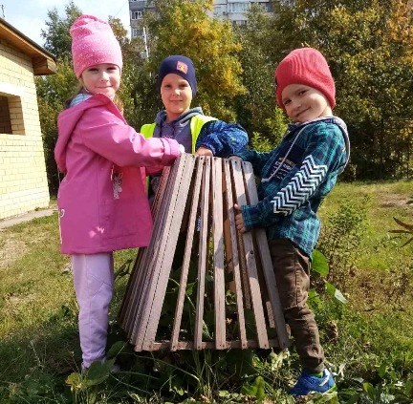
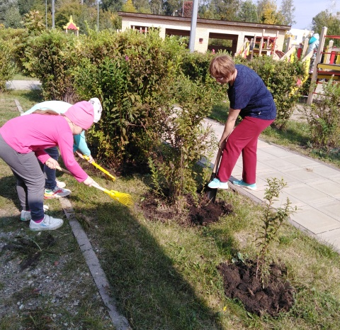 | 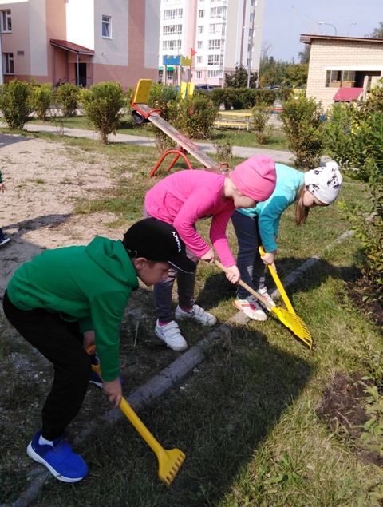

Дети собирали семена цветов для посева их весной, наблюдали за насекомыми, внезапно выпорхнувшими из клумбы.
Многие ребята помогали взрослым на своем приусадебном участке, активно участвовали в огородных делах.
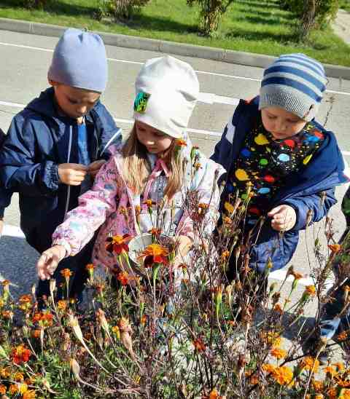 | 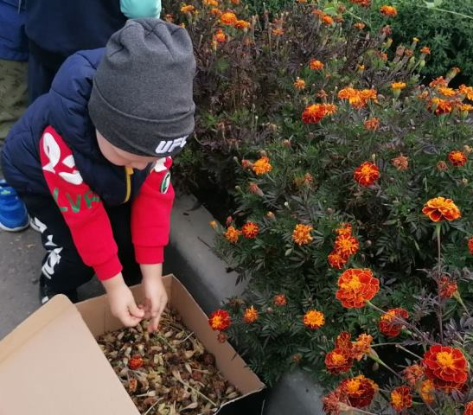
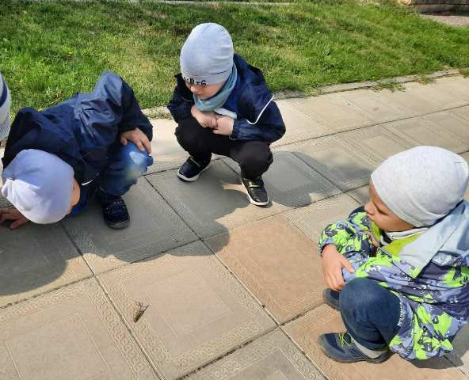 | 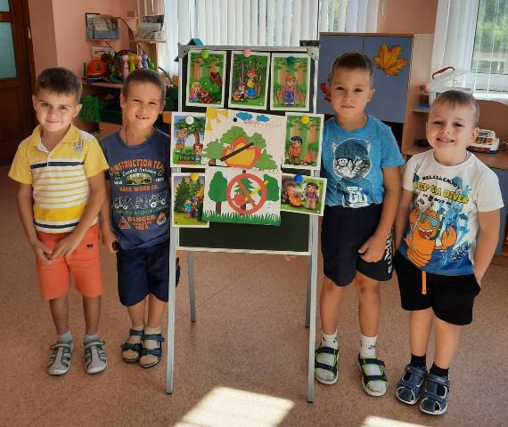
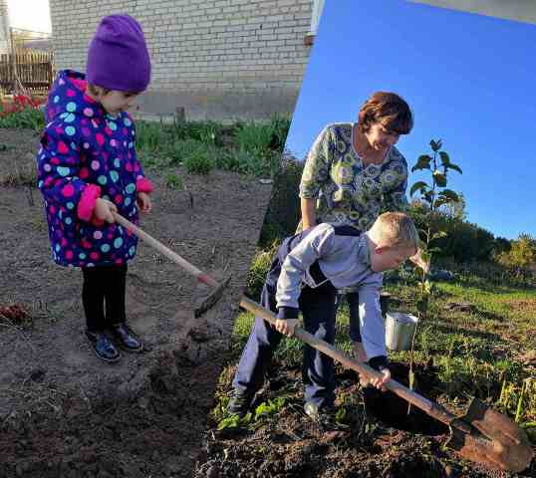 | 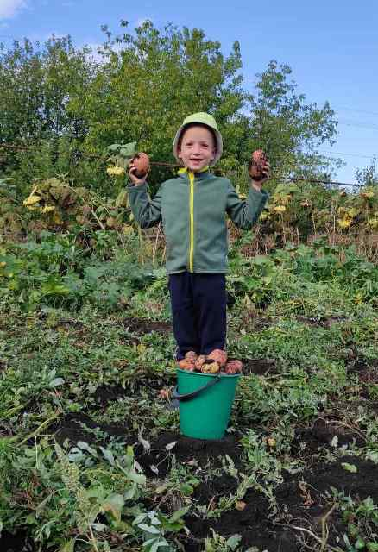
В группе дети делились впечатлениями и рассказывали о том, как надо бережно относиться к природе и всему живому, что окружает нас
Самые старшие воспитанники собирали природный мусор в пакеты и увозили его с участков на тачках, а потом привели в порядок дорожки между участками, смели и убрали все остатки.
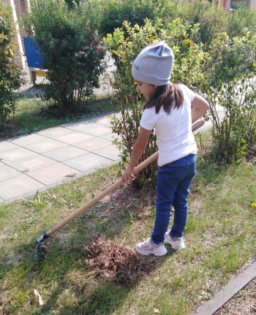 | 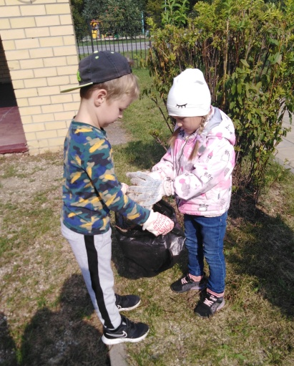
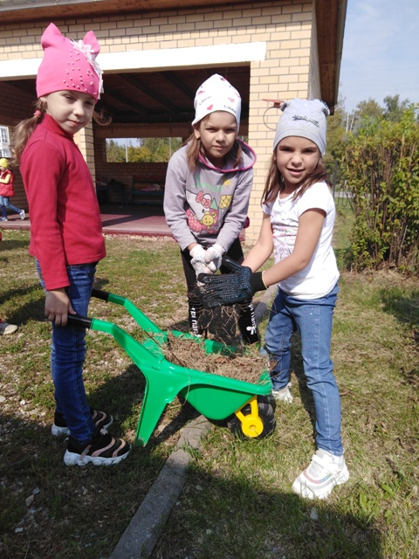 | 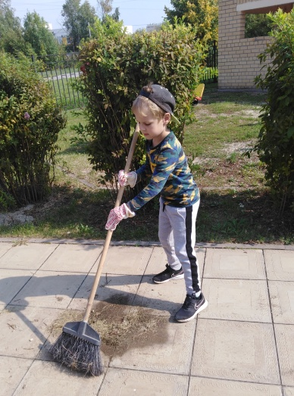
Все потрудились на славу, получили много положительных эмоций, ярких впечатлений от совместного труда на свежем воздухе, от соприкосновения с природой в разных её проявлениях.
Праздник труда удался!

